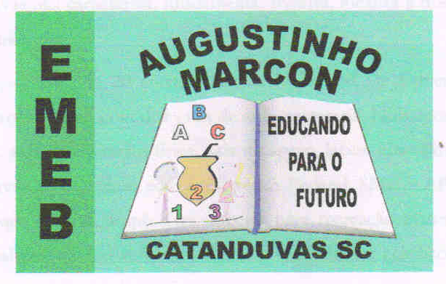
ESCOLA MUNICIPAL DE EDUCAÇÃO BÁSICA AUGUSTINHO MARCON
CATANDUVAS (SC), MAIO DE 2020.
PROFESSOR: RAFAEL MUNARETTO
DISCIPLINA: EDUCAÇÃO FÍSICA

Atividades de Educação Física referente a Sequência Didática TERRA E UNIVERSO - 11/05 - 4° Anos.

Senhores pais ou responsáveis, favor registrar através de fotos ou vídeos e enviar os mesmos, para o whatsApp, caso alguém não queira que os mesmos sejam postados no facebook da escola é só avisar. Obrigado.

Atividade 1 - Jogo da Memória

Criar um jogo da memória com as quatro estações do ano, as quatro fases da lua e os planetas, sendo que os mesmos vocês encontrarão na história: O Ônibus Mágico, que a Professora Alexandra passou para vocês via grupo do whatsApp, plataforma, bem como, no caderno de ciências.
Para criar o jogo da memória, pode - se usar folhas brancas ou papelão, fazer o desenho juntamente com o nome do que foi solicitado. Lembrando que deve haver duas cartas de cada.

Regras do jogo:

No mínimo 2 pessoas para jogar;
As cartas deverão ser embaralhadas e as figuras/desenho devem estar viradas para baixa.
Cada jogador vira duas cartas, se as mesmas formar par, marcará ponto, tendo uma nova chance de jogada. Caso contrário o próximo faz a jogada.
O jogo termina quando não haver mais cartas na mesa.

